Анализ анкетирования молодых педагогов по промежуточным результатам работы с наставниками за 2022-2023 учебный год.
Дата проведения: август 2023г.
Опрошено: 9 специалистов.
Провела и обработала: педагог-психолог Веселова О.Х.
Ссылка на гугл-форму для анкетирования: https://forms.gle/7C6sx9y2Qv4koTiV6
Педагоги ответили на вопросы:
1.Как Вы можете охарактеризовать периодичность общения с наставником? Отметьте подходящий вариант или напишите свой:
Ответ | Кол-во | %
каждый день; | 6 | 66,7
один раз в неделю; | 3 | 33,3
2–3 раза в месяц; | 0
вообще не встречались; | 0
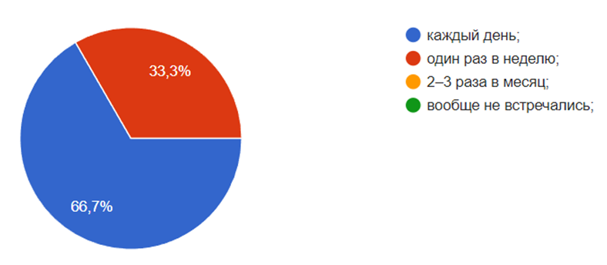
2. Какое время в среднем в неделю у Вас уходило на общение с наставником?
Ответ | Кол-во | %
3,5–2,5 часа в неделю; | 3 | 33,3
2–1,5 часа в неделю; | 3 | 33,3
полчаса в неделю; | 2 | 22,2
2-2,5 каждый день | 1 | 11,1
3. Как строилось Ваше общение с наставником? Оцените в процентном соотношении, когда Вы были инициатором общения и когда он, по схеме «Вы – наставник»:
Ответ | Кол-во | %
30–70 процентов; | 3 | 33,3
60–40 процентов; | 5 | 55,6
70–30 процентов; | 0
80–20 процентов; | 0
100-100 | 1 | 11,1
4. Всегда ли наставник мог дать ответы на Ваши вопросы?
Ответ | Кол-во | %
да, всегда; | 6 | 66,7
нет, не всегда; | 3 | 33,3
нет, никогда; | 0
5. Давал ли Вам наставник обратную связь по результатам работы, говорил о том, что Вы делаете правильно, неправильно, что можно улучшить?
Ответ | Кол-во | %
да, каждый раз после окончания задания; | 8 | 88,9
да, раз в неделю вне зависимости от окончания задания подводил итог; | 1 | 11,1
да, раз в месяц; | 0
нет; | 0
6. Какие формы совместной работы с наставником были для Вас наиболее эффективными?
- Беседа, совместное посещение курсов
- Личные встречи
- Очное консультирование и беседа
- Практические
- Документация
- Личное консультирование и индивидуальный подход
- Диалог, практика
- Беседа
- Совместное выполнение работы, наблюдение за работой наставника
7. Какие формы совместной работы с наставником были для Вас наиболее неэффективными?
- Беседа, совместное посещение курсов
- Собрания, мастер -классы
- Все используемые формы были эффективными
- Нет таких
- .
- Групповые
- Те, что без непосредственного общения
8. Ваши предложения по организации работы с педагогом наставником наследующий период:
- Делать больше совместных занятий с наставником
- Консультации ( один на один)
- Пожелание, чтобы наставник был той же специализации, что и наставляемый (логопед-логопед, дефектолог-дефектолог и т.д.)
- Пока не думала
- Более глубокое сотрудничество
- Пусть остаётся как есть
- Больше возможности находиться рядом с наставником во время работы

